Улучшена навигация нового портала госуслуг

В новой версии портала госуслуг появился «Госбар» — навигационная панель в верхней части страницы, которая помогает ориентироваться на портале и получать услуги физическим и юридическим лицам.
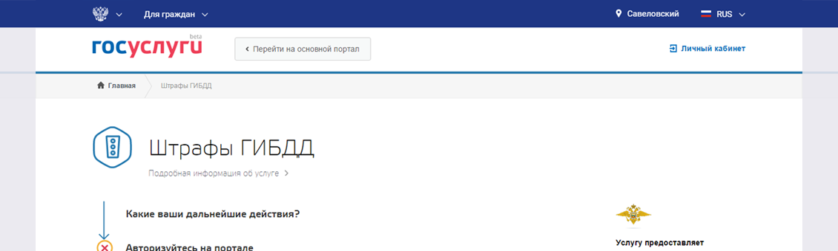Граждане и юридические лица пользуются разными госуслугами. Портал помогает и тем, и другим, но раньше переключиться между ними было сложнее. Теперь вы сразу видите, какие услуги перед вами: для частных лиц лицо или представителей компании. И при необходимости можете сразу переключиться.
Особенно это полезно, если вы одновременно пользуетесь госуслугами для граждан и для юридических лиц. Например, сначала нужно оформить загранпаспорт для командировки, а потом записаться на прием в налоговую от лица компании.
Также госбар помогает быстро находить сайты министерств, органов власти и ведомств. Нажимаете кнопку с гербом и видите каталог с сайтами организаций.
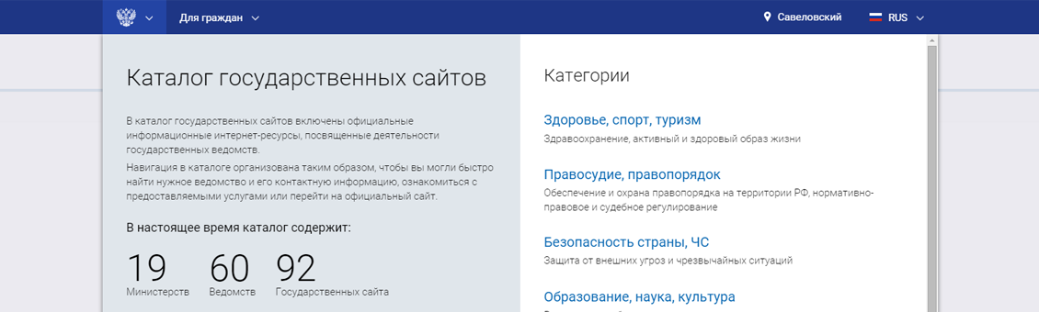Чтобы вы могли быстро найти нужный ресурс, мы отсортировали сайты по вопросам, которые они решают: здоровье, спорт, туризм; образование, культура и наука; труд и соцзащита.
Госбар показывает регион, в котором вы получаете госуслуги. Система определяет его по информации, которую вы ввели, когда заполняли данные. По необходимости вы сможете поменять регион вручную.
Еще одна функция — выбор языка. Вы можете пользоваться портал на русском, английском или немецком.
Добавление госбара — один из этапов на пути модернизации и улучшения портала госуслуг. Постепенно на новом портале госуслуг будут появляться новые услуги и возможности для граждан и организаций.
Похожий госбар появился и на сайте Минкомсвязи. Он выполнен в едином стиле с госбаром на портале госуслуг, чтобы посетителям было легко пользоваться навигацией на сайтах.
Чтобы не пропустить обновления госуслуг, подпишитесь на новости в социальных сетях: [ссылки на наши группы]

